- Come può essere il mare? Cerchia.
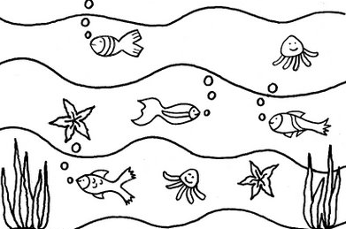
Allegro Gentile
Agitato Pulito
Azzurro Paziente
Tempestoso Carino
Inquinato Freddo
Studioso Calmo

- Come può essere il pallone? Cerchia.

Quadrato Colorato Tondo

Liscio Pesante Leggero

Costoso Gentile Saporito

- Come può essere il gatto? Cerchia.
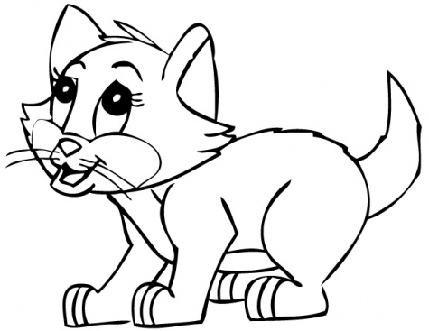
Morbido Affamato
Aggressivo Famoso
Divertente Triangolare
Affettuoso Simpatico
Chiacchierone Giocoso

